
你 22

报告摘要
单身经济，又称一个人的经济，是指由非常注重生活质量、崇尚高消费生活的单身人士带来的商机。近年来，单身经济作为一种新兴的经济现象引起了广泛关注，其中也潜藏巨大的商业价值。因此，本报告将聚焦于单身经济背景下的“一人食”餐饮与宠物经济两大代表性产业，深度剖析其协同发展机制，揭示市场演变趋势与单身群体消费行为、情感需求的内在联系，并对如何优化产品及服务提出针对性建议。
报告首先通过分析民政事业发展统计公报披露的相关数据，阐释了单身经济的发展现状与趋势。报告得出结论：中国单身人口规模庞大且呈持续增长态势，为单身经济提供了广阔的市场空间。在此背景下，报告继续深入研究“一人食”餐饮与宠物经济的问题及未来走向。
在“一人食”经济方面，以大学生为调查群体设计问卷，揭露报告单身状态对是否个体一人食选择的影响及是否选择一人食的影响因素。最终通过1通过对193份有效问卷数据的描述性分析，我们不难发现大学生群体中一人食的频率较高，且单身状态对其选择有显著影响。同时，个体选择一人是的主要驱动因素包括便捷性、个体化生活方式及社交回避心理。同时，“一人食”市场在产品、外卖及餐饮模式上不断创新，满足了单身群体的多样化需求。所以对于目前单身经济市场中一人食板块，报告提出如下建议：适当的量以及合适的价格是帮助增加销量以及被选择机会的重要因素。
在宠物经济方面，通过对相关的公开数据，行业报告和新闻报道进行分析，报告揭示了单身群体在消费特征、需求动机（情感代偿）及宠物经济发展趋势上的潜在联动关系。具体如下：在经济层面，单身经济的崛起促使宠物消费结构发生显著变化，从传统的宠物食品和用品消费向更加多元化和高端化的服务消费转变。在社会文化方面，宠物作为单身群体的情感寄托，缓解了他们的孤独感和压力。总体而言，二者形成了相互促进、共同发展的良性循环。接着，报告指出宠物经济存在问题，并针对“价格虚高”这一病症“对症下药”：对企业提出应当深化产品与服务的创新，注意品牌建设与营销，拓展销售渠道并加强战略合作；对政府提出要进行政策的支持与引导，规范市场秩序。
综上所述，本报告通过系统的调研与分析，为理解单身经济背景下的“一人食”餐饮与宠物经济提供了新的视角，并为相关行业的发展提供了理论支持与实践指导。

Report Summary
The Single Economy, also known as the economy of one, refers to the business opportunities brought about by single individuals who place great emphasis on the quality of life and advocate a high-consumption lifestyle. In recent years, the single economy, as an emerging economic phenomenon, has attracted widespread attention and harbors immense commercial value. Therefore, this report will focus on two representative industries under the single economy: solo dining and the pet economy. It will conduct an in-depth analysis of their synergistic development mechanisms, reveal the intrinsic links between market evolution trends, consumer behavior, and emotional needs of the single population, and provide targeted suggestions on how to optimize products and services.
The report first examines the current status and trends of the single economy by analyzing relevant data disclosed in the Statistical Bulletin of Civil Affairs Development. It concludes that China has a large and continuously growing single population, which provides a vast market space for the single economy. Against this backdrop, the report continues to delve into the issues and future directions of solo dining and the pet economy.
In the solo dining sector, a questionnaire was designed targeting college students to reveal the impact of their single status on their solo dining choices and the factors influencing such choices. Through a descriptive analysis of 193 valid questionnaire responses, it is evident that solo dining is relatively frequent among college students, and their single status has a significant impact on their choices. The main driving factors for choosing solo dining include convenience, individualized lifestyle, and a desire to avoid social interactions. Meanwhile, the solo dining market continues to innovate in terms of products, delivery services, and dining models to meet the diverse needs of the single population. Therefore, the report proposes the following suggestions for the solo dining segment in the current single economy market: appropriate portion sizes and reasonable prices are crucial factors in increasing sales and the likelihood of being chosen.
Regarding the pet economy, the report analyzes relevant public data, industry reports, and news coverage to uncover the potential interconnections between the consumption characteristics, demand motives (emotional compensation), and development trends of the pet economy among the single population. Specifically, in the economic aspect, the rise of the single economy has led to significant changes in the structure of pet consumption, shifting from traditional pet food and supplies to more diversified and high-end service consumption. In the socio-cultural aspect, pets serve as emotional anchors for the single population, alleviating their loneliness and stress. Overall, the two sectors form a mutually reinforcing and co-developing virtuous cycle. The report then identifies issues in the pet economy and provides targeted solutions for the problem of "overpriced" products: it suggests that companies should deepen innovation in products and services, focus on brand building and marketing, expand sales channels, and strengthen strategic cooperation. For the government, it proposes policy support and guidance to regulate market order.
In summary, through systematic research and analysis, this report offers a new perspective on understanding solo dining and the pet economy under the single economy framework and provides theoretical support and practical guidance for the development of related industries.

目录
- 绪论
  - 调研背景·················································6
  - 调研目的及意义··········································10
    - 调研目的················································10
    - 调研意义················································11
  - 调研特色与创新··········································12
    - 调研特色················································12
    - 调研创新················································12
  - 理论基础与文献综述······································13
    - 理论基础················································13
    - 文献综述················································14
- 调研方案设计与实施
  - 调研对象················································16
  - 调研方法················································16
  - 调研内容设计············································16
    - 研究问题及内容··········································16
    - 调研问卷设计············································17
  - 调研实施计划及过程······································18
    - 调研时间规划············································18
    - 调研时间动态············································18
- 单身经济背景下催生行业调查分析
  - “一人食”经济整体概况及描述分析·························20
    - “一人食”经济整体概况··································20
    - “一人食”经济调查描述性分析·····························21
  - 宠物经济整体概况及描述分析······························25
    - 数据来源与收集方法······································25
    - 宠物经济整体概况········································25
    - 市场规模与增长趋势······································26
    - 消费群体特征············································27
    - 消费结构与偏好··········································28
    - 单身经济对宠物经济发展影响分析··························28
    - 市场趋势与分析··········································29
- 结论与建议
  - “一人食”经济结论与分析·································30
    - 结论···················································30
    - “一人食”经济消费者特性与发展挑战·····················30
    - 行业改进建议建议········································31
  - “宠物经济”结论与建议··································32
    - 结论····················································32
    - 单身人群宠物经济存在的问题与优化建议···················32
    - 在单身经济下的企业应对策略·····························34
    - 政府对单身经济的发展与建议·····························35
附录一 调查问卷····················································35

绪论
（一）调研背景
近年来，“单身经济”一词频频出现在大众视野，引起不少网络媒体的关注。单身经济，又称一个人的经济，是指由非常注重生活质量、崇尚高消费生活的单身人士带来的商机。其实这一概念并不陌生，早在2001年经济学家麦卡锡就在《经济学人》杂志提出“单身经济”这一概念。他认为，独身且收入不菲的单身女性是广告、娱乐等行业最理想的顾客，并将单身经济的群体锁定为女性。而在当下，单身经济显然早已不局限于女性群体，已然成为并肩银发经济的新兴势力，成为中国市场的重要组成部分。

- 单身经济发展现状及趋势

      - 单身群体基数大，且基本呈持续增长趋势
随着经济发展，中国婚姻状况发生很大转变，主要体现在结婚率下滑、初婚年龄推迟、离婚率长期持续攀升，为我国累积了大批单身人士。
1)结婚登记对数不断创新低，预计2024年结婚对数创近40年来的新低。2013-2022年间，我国结婚登记对数从1346.9万对的历史高点持续下滑至683.5万对，降幅达到惊人的49.3%。2023年结婚登记对数768.2万对，同比增长12.4%，而这一增长主要源自疫情后补偿性结婚需求释放，仅是昙花一现并非长久趋势。2024年前三季度全国结婚登记474.7万对，

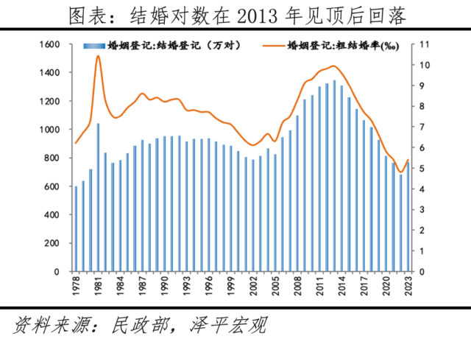
同比减少94.3万对，宣告该补偿性需求基本结束。参考近十年前三季度结婚登记对数全年占比在72%-79%，可以估算出2024年全年结婚登记对数在601万对-659万对之间，即使最高值也是近40年来的新低，粗结婚率从9.9‰降至4.8‰。(《2023 年民政事业发展统计公报》)

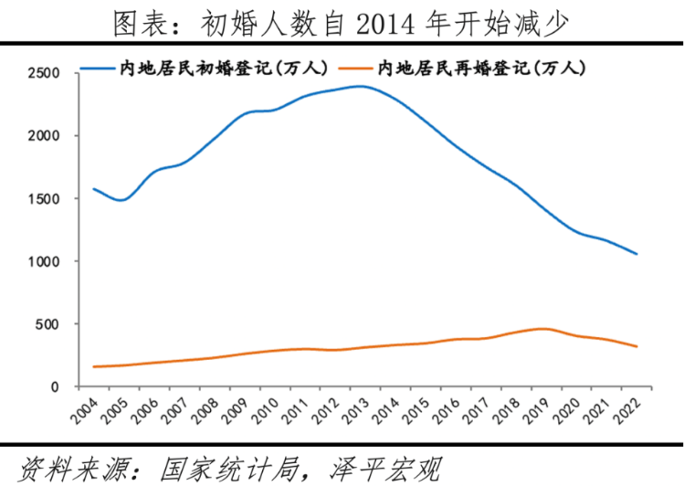
2)“晚婚”现象突出、初婚人数减少，具体表现为25-29岁代替20-24岁人群成为结婚主力，高年龄层段（40岁以上）结婚登记占比大幅上升。2013年-2022年，内地居民初婚登记人数从2386万的高点降至1051.8万人；再婚人数先升后降，2019年达到455.9万人峰值后降至2022年的315.2万人。2005-2022年，20-24岁结婚登记人数（含再婚）占比从47.0%降至15.2%，25-29岁从34.3%升至37.2%，30-34岁、35-39岁、40岁以上结婚登记人数占比分别从9.9%、4.9%、3.9%增至20.7%、9.1%和17.7%。

3)离婚对数和离婚率经过长期持续攀升后，近年在制度调整下有所改善。1978-2022年，我国离婚登记对数先升后降，从1978年的28.5万对升至2019年470.1万对的峰值，此后主要因为实施了离婚冷静期政策大幅下降至2023年的259.3万对。2024年前三季度，离婚登记对数196.7万人，同比减少0.6万对。粗离婚率从0.2‰攀升至2019年的3.4‰，2022年下滑至2.0‰、2023年小幅升至2.6‰，仍处在较高位。
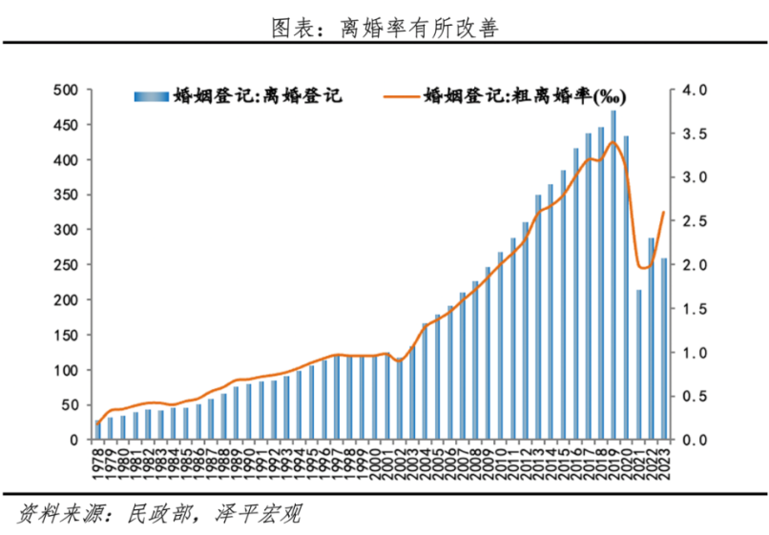

综上述因素影响，根据《中国人口和就业统计年鉴2023》统计，截至2022年，中国的单身人口已经超过了2.4亿，预计2024年末单身人口逼近3亿，占据总人口约四分之一。同时中国单身人口比重目前仍显著低于发达国家的比重。在美国，单身人口已经占其人口45%，日本为32.4%，韩国为23.9%，而我国仅为18.6%。若按照日韩两国单身人数比例计算，未来中国单身人口可能高达4亿甚至更多。

- 单身群体需求庞大，市场前景良好

据统计，2018年以来，中国单身经济行业市场规模正迅速扩大，2022年中国单身经济行业的市场规模达到6.44万亿元，估计2023年行业市场规模达到7.92万亿元。全球化监测和数据分析公司尼尔森发布《中国单身经济报告》(下称报告)称，随着单身人口的不断增长，单身群体的消费将引发新一轮消费浪潮，实力不容小觑。报告显示，只有约1%的单身者面临养老和子女教育等方面的压力，因此他们显示出更强的消费意愿。单身人群主动选择单身的占比居高，且多数未脱离父母的羽翼。
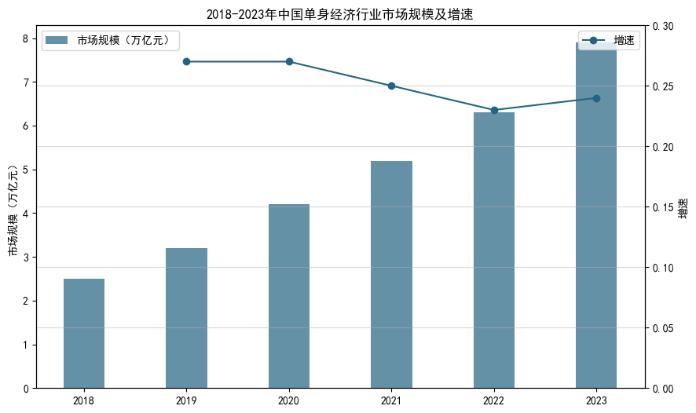
同非单身者相比，单身人群的消费动机基本以自我需求为导向，其消费支出更自由化。从阶层来看，中国这股单身潮主要出现在白领和中产阶层人群，由于这一群体往往有不俗的工作和不菲的收入，且注重生活质量、消费能力强，单身经济在市场上充满了生命力。

同时，社会观念也不断摆脱传统的枷锁，对单身的包容与理解日益增强。单身不再是社会异类，而是一种正常的生存状态，保证了单身经济发展的稳定性。
而单身经济的爆火及发展潜力，让许多人悄然抓住了此次机遇，针对单身群体的消费特征及偏好对传统行业进行优化，催生如迷你家电、个性化旅游、小户型单身公寓等产品服务。其中一人食经济与宠物经济以夸张的增长量与良好的发展前景脱颖而出，本报告将集中分析这两个产业。
（二）调研目的及意义
1. 研究目的

本研究旨在深入剖析单身经济背景下“一人食”餐饮与宠物经济的协同发展机制，探索两者在消费行为、情感需求及市场演变方面的内在联系，以填补当前研究在跨产业联动领域的空白，并为行业发展提供理论支持与实践指导。
本研究首先基于单身群体基数不断扩大的现象，分析了单身经济的行业现状与趋势。并解构单身群体在“一人食”餐饮消费与宠物饲养行为中的消费驱动逻辑。重点探讨影响“一人食”餐饮选择的核心动因，如便捷性诉求、个体化生活方式及社交回避心理，同时剖析宠物饲养行为在情感补偿、陪伴需求等方面的作用。通过对比分析这两类消费模式的共性特征，揭示其在消费偏好、需求动机及市场发展趋势上的潜在联动关系。
在“情感代偿—时间分配—消费迁移”理论框架下，本研究运用问卷调查法，主要聚焦大学生，收集单身群体的消费数据。并结合统计分析方法，实证探讨单身群体的“一人食”餐饮消费情况。同时，本研究通过系统性的数据收集与分析，收集并整理宠物经济行业的公开数据，分析市场规模、消费趋势及主要驱动因素。基于调研结果，识别当前宠物经济发展的关键挑战，并结合行业案例与市场需求，提出可持续发展的优化策略，以帮助推动宠物经济的长期稳健增长。

2. 调研意义

- 理论意义
从“一人食”餐饮和宠物经济作为切入点，突破传统研究对单身消费的单维分析，对单身经济进行具体实证研究。揭示两者通过情感代偿与时间成本调节形成的协同效应，填补交叉研究领域的理论空白。
基于“情感—时间—消费”模型，结合马斯洛需求理论，提出单身经济从基础层的消费（“一人食”餐饮）到情感层的消费（宠物陪伴），系统阐释消费需求的分层演进规律，并进一步提出价值层的发展趋势（个性化服务）。通过对单身经济理解和趋势分析，使更多的人对这一新型经济模式有更深入的理解，从而引发对与其影响的“一人食”餐饮和宠物行业的思考。

（2）实践意义
随着单身经济的发展，“一人食”餐饮与宠物经济正逐渐成为新的消费热点。然而，在现有的对于单身经济的理论研究中，对于“一人食”餐饮和宠物经济的交叉研究较少。在实际应用层面，一人食餐饮经济与宠物经济仍存在一定的局限性，也需要针对性优化。因此，将宠物经济和一人食餐饮作为切入点，进行对于单身经济的市场调研有利于进一步挖掘单身群体在餐饮行业和宠物行业的消费发展潜力。
此外，单身群体的消费行为具有高度个性化特征，但其消费潜力尚未被充分挖掘。本研究通过问卷数据分析，识别单身消费者的核心诉求，并提出“一人食”餐饮的新商业模式。本研究也分析了当前宠物经济面临的一系列制约因素，如宠物产品的低满足率、宠物友好型公共空间不足、宠物消费场景单一等。本研究通过行业调研，分析这些痛点，并提出可行性优化建议。

综上，本研究通过市场调研提出了针对性的实践建议，旨在为餐饮行业、宠物行业及相关政策制定提供有价值的参考，推动单身经济背景下的多元化消费模式创新与产业升级。

（三）调研特色与创新

- 选材具有独特性

随着单身群体日渐壮大，加之其消费能力强、经济负担小的特征，“单身经济“也应在各行业、领域进行决策时纳入考量之中。然而事实是大部分企业的目光仍聚焦于”银发经济“、”育儿经济“，并未识别到单身群体这一潜在的庞大消费群体，错失良机。所以本报告就一人食经济、宠物经济两大具有代表性产业（消费群体单身人士占比大），详细展开单身经济对其发展的影响，针对单身消费群体产品、服务的不足之处，并结合实际提出可行建议，具有极强的参考价值。

- 研究方法选取结合实情

对“一人食”经济采取问卷调查分析。考虑到所能接触调查对象主要为大学生，单身/恋爱情感状态比例适当、一人食/多人聚餐比例适当，故而是以单身经济为背景的“一人食”经济绝佳的问卷样本对象。问卷调查较于查阅文献更真实，具有主动性，且也是对文献的进一步查证。
对宠物经济则选择查阅大量可得文献，即对相关的公开数据，行业报告和新闻报道进行分析。不采用问卷调查是考虑到大学生虽处于单身状态，但在生活状态上绝大多数仍然为校园内的集体住宿与回家后的与父母家人同住，就养宠物而言并不满足希望探究的前置条件，问卷采集不能反映现实。

- 理论基础与文献综述

- 理论基础

- 消费行为理论
理性选择理论：该理论认为消费者基于自身偏好和约束条件，追求效用最大化。单身人士在消费时，因无家庭羁绊，更能依据个人喜好和实际需求做决策。比如在选择住房时，他们倾向小而精的单身公寓，既满足居住需求，又契合经济实力与生活方式，以实现居住体验和经济成本平衡的效用最大化。
（2） 社会结构理论
社会变迁理论：随着社会发展，家庭结构、价值观念等发生变化。单身率上升与初婚推迟、离婚率上升等现象，源于社会经济发展、教育普及、女性地位提升等因素。这些变化使单身生活成为常态，单身群体规模扩大，为单身经济发展提供基础。
社会角色理论：单身人士在社会中扮演独特角色，其消费行为受角色影响。他们没有家庭责任的束缚，拥有更多可自由支配的时间和收入，在旅游、娱乐等方面消费意愿更高，形成以自我为中心的消费模式，推动相关产业发展。
- 经济发展理论
长尾理论：克里斯・安德森提出，在互联网和数字化时代，产品存储和流通渠道足够大时，需求不旺或销量不佳的产品共同占据的市场份额，可与少数热销产品分庭抗礼。单身经济中，针对小众单身需求的产品和服务，借助网络平台得以聚集和推广，如个性化定制的单身旅行线路、一人份的特色餐饮等，满足多样化需求，开拓新市场空间。
共享经济理论：共享经济强调资源的共享和高效利用。单身人士因生活方式和经济考虑，对共享产品和服务接受度高。像共享住房、共享办公空间等，既能降低生活成本，又能满足社交需求，促进单身经济与共享经济融合发展。

- 文献综述

单身经济作为当代社会经济发展中涌现的新兴现象，近年来成为学术界研究的热点领域。众多学者围绕单身经济的多个维度展开深入探讨，积累了丰富的研究成果，为理解这一经济现象提供了全面视角。
在单身经济的内涵与界定方面，王磊（2022）明确指出单身经济是为满足单身群体需要的所有经济活动总和，包括有形产品与无形服务，其外延涵盖食品、住房、娱乐等众多领域。吴帆（2020）则强调单身经济是基于 “个人本位” 消费模式，由单身人士独特生活方式、消费倾向和偏好所引发的市场供需关系而形成的经济形态。这些定义为后续研究划定了清晰的范畴。
关于单身经济兴起的原因，学者们从不同层面进行剖析。吴帆（2020）研究发现，单身经济的出现是单身群体快速增长与经济技术发展共同作用的结果。单人户的兴起，背后涉及结婚年龄推迟、独身主义流行、人口迁移流动以及丧偶或离婚老年人数量增加等因素，同时生活方式多元化、社会规范转变和个人主义价值观盛行也为单身经济的发展提供了土壤。李岳（2021）通过研究指出，单身族规模的不断壮大是单身经济发展的重要基础，随着经济发展和社会观念的变化，单身人口占比逐渐上升，催生出一系列新兴需求。此外，居民生活水平的提高促使消费需求升级，市场精细化运营催生了针对单身群体的细分市场，这些都推动了单身经济的兴起。
单身群体的特征也是学者们关注的重点。王磊（2022）利用 1982 - 2020 年历次人口普查数据和 2017 年中国综合社会调查数据进行深入分析，发现我国单身人群规模持续增长，未婚比例增加是主要推动因素，单身男性以未婚为主，单身女性则由丧偶为主逐渐转变为未婚为主。在年龄分布上，20 - 29 岁年轻人群单身比例呈上升趋势，45 岁及以上年龄人群单身比例逐渐减少。从经济特征来看，单身男女的有工作比例低于有配偶人群，单身男性收入明显低于有配偶男性，不同年龄段的单身女性与有配偶女性收入对比存在差异。消费方面，单身人群整体消费水平较高，单身独居人群呈现出超前消费、个人本位消费和规模不经济的特点。
在单身经济相关产业研究中，“一人食” 经济和宠物经济备受关注。李岳（2021）指出，单身族是 “一人食” 经济的主要消费力量，他们的生活方式和消费需求推动了 “一人食” 经济的发展。同时，职场年轻单身群体对饮食便捷性、营养搭配的需求，以及单人背包客旅行行业兴起、外卖快递行业的发展，共同促进了 “一人食” 经济的繁荣。《单身粮与猫粮的共舞：Z 世代一人食餐饮市场的陪伴经济学》通过调查分析表明，“一人食” 经济凭借便捷性、舒适性、私密性等优势获得消费者认可，但也面临餐饮行业竞争压力。宠物经济方面，该报告显示，单身群体对情感陪伴的需求推动了宠物经济的快速发展，其市场规模持续扩大，消费群体呈现年轻化、高学历特征，消费结构逐渐向多元化、高端化转变。
对于单身经济的影响与发展建议，学者们也进行了深入探讨。吴帆（2020）认为，单身经济在促进经济增长、推动产业升级、激发创新活力、创造就业机会以及增进个人福利等方面发挥着积极作用。然而，单身群体内部存在显著异质性，市场应关注不同收入水平和不同年龄层次单身人群的消费需求差异。王磊（2022）提出，尽管单身群体规模不断扩大且消费水平较高，但较低的工作比例和收入水平制约了单身经济的高质量发展，需要从需求侧和供给侧协同发力，提升单身人群收入水平，优化商品与服务供给。《单身粮与猫粮的共舞：Z 世代一人食餐饮市场的陪伴经济学》针对宠物经济发展中存在的宠物用品价格虚高、质量参差不齐等问题，建议企业加强产品创新、品牌建设和渠道拓展，政府应加大政策支持力度，加强市场监管并完善配套产业建设。
综合现有研究，学者们在单身经济的内涵、成因、群体特征、相关产业以及影响和发展建议等方面取得了丰硕成果，为后续研究奠定了坚实基础。然而，目前的研究仍存在一些有待完善的地方。例如，对单身经济在不同地域、不同发展阶段的特征和规律研究尚不够深入，对单身经济与其他经济模式之间的互动关系研究较少。未来的研究可以朝着这些方向展开进一步探索，从而更全面地理解单身经济，为相关产业的发展和政策制定提供更具针对性和前瞻性的建议。

- 调研方案设计与实施
- 调研对象
本调研主要聚焦于单身群体，尤其是大学生群体。这一群体正处于消费观念形成和消费行为活跃的阶段，对“一人食”餐饮和宠物经济有着独特的消费需求和消费潜力。通过对其调研，能够深入了解单身群体在“一人食”餐饮和宠物饲养方面的消费行为、情感需求及市场偏好，为后续的分析和建议提供有力的数据支持。

- 调研方法
在调研方法层面对于宠物板块，考虑到调研的群体为单身大学生群体，而这一部分的群体由于生活环境的问题，主要居住在宿舍。很难直接参与宠物的饲养，不了解宠物的具体消费状况，并不能够直接通过问卷的方式来获悉宠物经济的相关内容，因此我们针对这一板块主要采用的是文献分析的方法。而至于“一人食”餐饮方面。大学生对于自身的饮食消费情况相对明晰，因此采用了问卷设计的方法来进行该问题的调研。

- 问卷调查法

问卷调查法是本次调研的主要方法之一。通过设计详细的调查问卷，收集大学生群体在“一人食”餐饮和宠物饲养方面的消费数据。问卷内容涵盖了性别、单身与否、生活费、一人食的平均花费与频率、恋爱前后的变化、影响是否选择一人食的因素等多个方面，以确保获取全面、准确的数据信息。问卷调查具有主动性、针对性强的特点，能够直接从调研对象处获取第一手资料，有助于深入分析大学生群体的消费行为和情感需求。

- 文献分析法

文献分析法在本次调研中也发挥了重要作用。通过查阅大量的公开数据、行业报告和新闻报道，收集关于“一人食”经济和宠物经济的市场规模、增长趋势、消费群体特征、消费结构与偏好等方面的信息。例如，参考艾媒咨询、中研普华等机构发布的数据，以及《2025年中国宠物行业白皮书（消费报告）》《2024年中国宠物行业市场规模及发展驱动力分析》等行业报告，获取权威、全面的行业信息。文献分析法能够提供丰富的背景资料和行业数据，为调研结果的分析和建议的提出提供有力的理论支持和数据依据。

- 调研内容设计
- 研究问题及内容

问卷达到的预期目标是能够探究得出大学生群体选择一人食的频率以及情感状态对该选择的影响，进而得以分析在大学生群体中，“一人食”的覆盖范围以及其背后的主要驱动因素和市场潜力。通过本次调查，我们发现大学生群体中一人食的频率较高，且情感状态对其选择有着显著的影响。具体而言，单身大学生选择一人食的比例更高，而恋爱中的大学生虽然聚餐频率增加，但在独自用餐时仍倾向于选择一人食。

- 调研问卷设计

考虑到调查对象主要为大学生，即使处于单身状态，在生活状态上绝大多数仍然为校园内的集体住宿与回家后的与父母家人同住，就养宠物而言，并不满足希望探究的前置条件，因而问卷主要聚焦于大学生群体在一人食方面的调查，旨在获取真实、客观的数据。问卷的内容主要涉及如下几个方面：

- 性别
- 单身与否
- 生活费
- 一人食的平均花费与频率
- 恋爱前后的变化
- 影响是否选择一人食的因素

（问卷的具体内容见附录。）

- 调研实施计划及过程
- 调研时间规划

调研准备阶段：2025年1月20日 - 2025年1月22日
调研方案设计：完成调研方案的设计，包括调研目的、调研对象、调研方法、调研内容等。
问卷设计：设计详细的调查问卷，确保问卷内容涵盖所有调研内容。
文献收集：收集相关的公开数据、行业报告和新闻报道，为调研提供背景资料。
调研实施阶段：2025年1月23日 - 2025年2月10日
问卷发放：通过线上平台（如问卷星、微信小程序等）发放问卷，确保问卷能够覆盖到目标调研对象。
数据收集：收集问卷数据，确保数据的完整性和准确性。
文献分析：对收集到的文献资料进行分析，提取有用信息。
数据分析阶段：2025年2月11日 - 2025年2月15日
数据整理：对收集到的问卷数据进行整理，确保数据的可用性。
数据分析：运用统计分析方法对数据进行分析，提取关键信息和趋势。
文献整合：将文献分析结果与问卷数据分析结果进行整合，形成初步结论。
报告撰写阶段：2025年2月16日 - 2025年2月20日
报告初稿：撰写调研报告初稿，包括调研背景、调研目的、调研方法、调研结果、结论与建议等。
报告修改：根据团队成员的反馈，对报告进行修改和完善。
报告定稿：完成最终的调研报告，确保报告内容完整、逻辑清晰、数据准确。

- 调研时间动态

调研时间动态如下：
2025年1月20日 - 1月22日：完成调研方案设计和问卷设计，开始收集文献资料。
2025年1月23日 - 2月10日：发放问卷，收集问卷数据，继续收集和分析文献资料。
2025年2月11日 - 2月15日：整理和分析问卷数据，整合文献分析结果，形成初步结论。
2025年2月16日 - 2月20日：撰写调研报告初稿，进行修改和完善，最终完成调研报告。
通过以上时间规划和动态安排，确保调研工作有序进行，按时完成调研任务。

- 单身经济背景下催生行业调查分析
- “一人食”经济整体概况及描述分析
- “一人食”经济发展现状
艾媒咨询数据显示，68.1%的单身人士表示一个人吃饭为常见的情况，其中 32.9%的人表示工作日以外的时间也以一人吃饭为主。固而，“一人食”文化概念在传入国内后迅速得到了大众的青睐。
（1）“一人食”外卖
近两年，因疫情的影响，居家办公人数直线上升，在实体店餐饮面临客流量下降的情况下，外卖这种上门送餐服务需求直线上扬，市场规模高达6,646.2亿元，其中未婚单身人士比例占44.6%。这种年轻化的独身经济需求成就了一人餐就餐方式的流行趋势，便利的外卖、快递行业为一人食群体提供了便捷的服务保障，成为这种群体生活的心理依赖，也从某种程度上提高了他们的心理舒适度和群体的社会影响力，从而引领了一种独特的社会经济模式。
（2）“一人食”产品
近年来自热食品、小瓶酒、半公斤装大米成功出圈。事实上，不只是新兴“一人食”品牌的出现，一些传统的餐饮相关行业也开始为“一人食”的消费者提供更好的商品和服务。著名的全聚德也瞄准了一人食市场，推出了“单人份”手工片制烤鸭，包括8个鸭肉卷、荷叶饼、一次性餐具以及湿纸巾，只需要加热就可直接食用；品牌连锁便利店正大优鲜工作人员透露，他们很早就注意到，刚好适量的小包装商品、小份菜受到消费 者欢迎。因此，从热餐到零食、水果、酒水饮料等品类，都推出了小份包装产品。既满足消费者的一人食需求，又能减少食物浪费。
天猫食品行业工作人员杨筝介绍说，从近一年的数据看，在天猫平台上像1斤的大米、小瓶的酒这样的“一人食”商品销量同比增长高达30%。“6·18”期间，自热小火锅销量同比增长80%，方便米饭销量同比增长800%。
（3）“一人食”餐饮
“一人食”餐饮最早起源于日本，这种餐饮模式为客人提供独立的用餐环境以及价格合适、分量适中的一人份餐食，完美契合当代单身人士的用餐需要。2018年时，国内基本上还没有做起来的“一人食”餐饮品牌；反观现今，除了常见的火锅、烤肉、拉面等，日料、炒菜、蒸菜等其他品类也开始在“一人食”赛道展露头脚，主打性价比。今年上半年，“一人食”成为不少餐饮大品牌的重点布局领域：呷哺呷哺下调单人套餐价格，肯德基推出9.9元汉堡，必胜客开设10元至30元就能搞定一餐的“Pizza Hut Wow乐享店”……这些变化成功吸引了单人用餐者、年轻人以及价格敏感者。很多商家除了照顾好消费者的胃，还在氛围感上下了功夫，比如在布局上专门设计了“吧台”或“隔断”，给每位消费者提供独立空间，保持适当距离感，满足顾客对私密空间的需求；再如使用自助点单、买单系统，既节省了人工支出，也减少了交流，让“一人食”更轻松。

综上，“一人食”因其便捷性、舒适性、私密性、品质化、高性价比使得消费者粘性极高。但值得注意的是，准入门槛并不高的餐饮行业是一个接近“完全竞争”的市场经济模型，“一人食”餐饮要面临来自各种餐饮替代品的竞争。究竟能不能走得长远，其底层逻辑在于运营和细节，最终仍取决于品质、品牌、个性化服务、用户黏性等综合优势的比拼。

- “一人食”经济调查描述性分析

由于我们身边的大学生样本比较多，而一项40000同学参与的中国大学生恋爱行为树洞调查报告显示，75％的同学目前为单身，所以大学生非常适宜作为我们研究单身经济催生的“一人食”，于是我们选择采用问卷的方式来调查“一人食”经济。
调查对象的性别分布中，男性占比48.96%，女性占51.04%；情感状态，单身占比53.65%，恋爱占比46.35%。

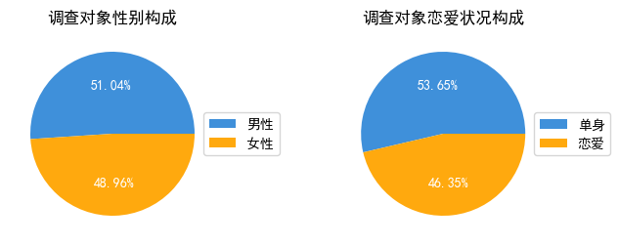

性别比例接近平衡，表明我们的调查一定程度上平衡了性别带来的差异，而单身比例较高，则进一步印证了单身经济在大学生群体中具有较大的市场潜力。

在生活费水平和消费行为方面，我们可以发现大学生的生活费主要集中在2000-4000元之间，占比60.42%，在独自用餐花费上，15-50元的消费区间占比为82.29%，说明大学生日常饮食消费还是以中低价格的消费为主。
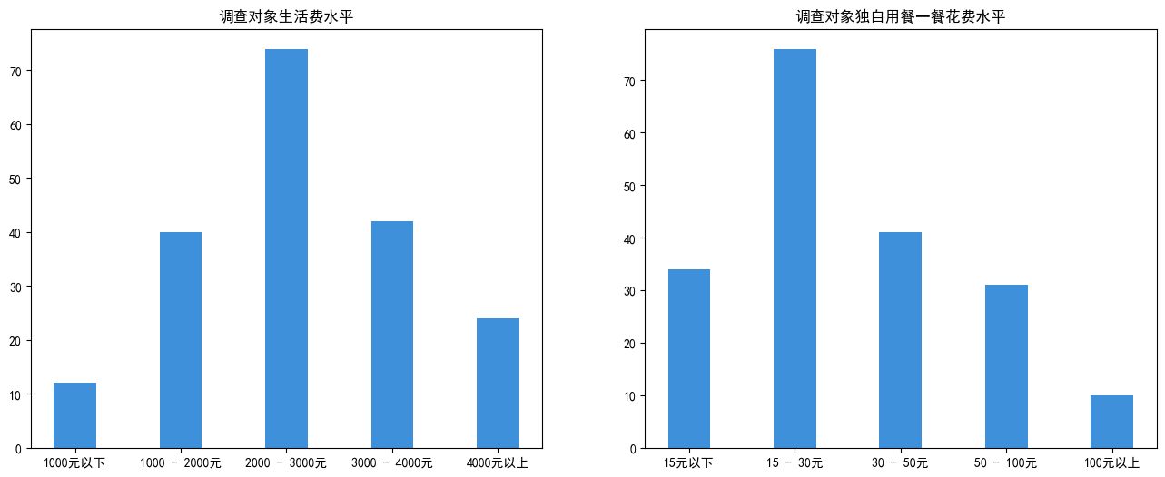

在对大学生一人食的频率的调查中，我们考虑到很难刻画一周内一人食的频率，因此我们决定通过调查聚餐频率来从侧面刻画大学生独自就餐的频率。
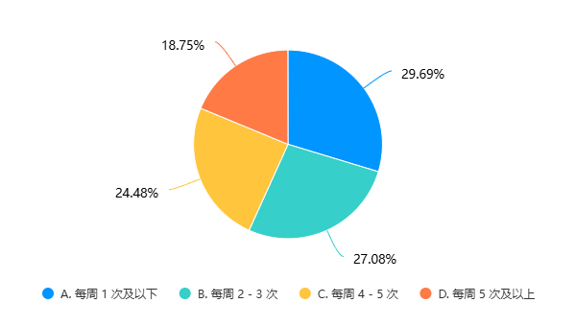
可以看到，大部分的调查对象一周内参加聚餐的次数是小于5次的，仅18.75%的调查对象平均每周聚餐次数大于等于5次，说明大学生群体主要以独自就餐为主，更反映了单身经济在年轻消费群体中的广泛覆盖。

由于我们想研究的是“单身经济”催生的“一人食”经济，那么调研情感状态发生改变时，即恋爱后独自用餐花费的变化的主要原因是非常重要的，所以我们设置了以下的选题，根据提供的选项，可以看到原因主要集中在情感状况变化而产生的观念上的改变，更加注重饮食的品质，也更加注重对自我身材的管理，且独自用餐时会减少花费 来弥补恋爱的开销；但同时，也有不小的占比说明与他人建立恋爱关系后能够共同承担生活费，进而减轻经济压力而增加独自用餐时的花费。
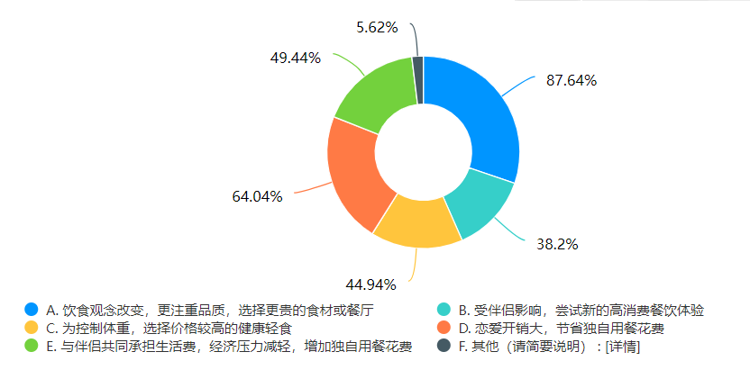

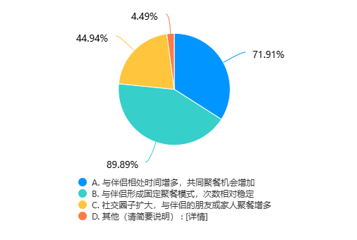
对于这部分人群，我们通过选项搜集其聚餐次数的变化的原因，发现主要是为与伴侣固定聚餐的安排增加，以及相处时间增多使得共同就餐的比例增加，同时，恋爱关系的建立也拓展了社交圈，从而增加了聚餐的可能性。
而与多人聚餐相比，超过50%的调查对象认为单人就餐相比于多人聚餐可以选择的餐饮品牌更少，一方面说明推出一人食这一概念的品牌数量较少，反应出市场处于未饱和的状态，还有很大的上升空间，另一方面也说明了单身群体，或非单身群体在独自用餐时的选择较少，对高品质的一人食的追求无法完全得到满足，这也进一步说明市场的可发掘性以及前景良好。

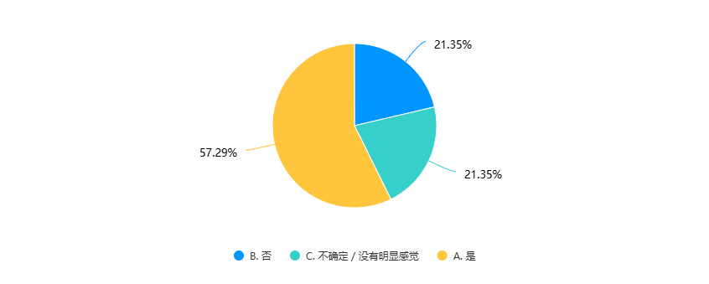

接下来我们通过问卷调查的方式，提取了调查对象对于担任用餐注重的因素，结果如图所示：

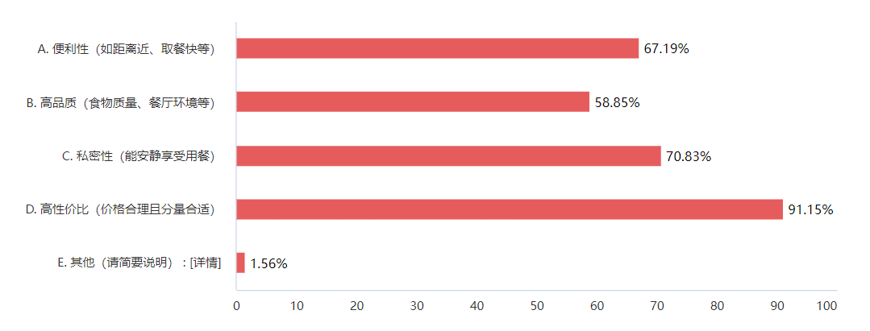
本题选项设置为多选题，百分比代表选择该选项的人数，可以看到性价比是绝大多数调查对象关心的因素，选择该选项的占比达到91%，这非常符合大学生经济尚未独立的基本情况，而其他因素选择占比接近，且百分比均较高，便利性，高品质和私密性都是独自就餐时会考虑的因素。从这部分也可以得到对于目前单身经济市场中一人食这一板块的启发：即适当的量以及合适的价格是帮助增加销量以及被选择机会的重要因素。

- 宠物经济整体概况和描述分析
- 数据来源与收集方法

由于大学生以住宿为主，通过问卷调查的方式并不能较准确地获取我们想要的数据，所以我们选择从网上收集数据，并着重于对相关的公开数据，行业报告和新闻报道进行分析。
针对宠物数据的收集，我们一方面收集了艾媒咨询、中研普华等机构发布的关于中国宠物经济市场规模、单身群体数量等公开数据。例如，艾媒咨询数据显示，2023年中国宠物经济产业规模达5928亿元，同比增长20.1%，预计2024年将达到7013亿元，2028年有望达到11500亿元。

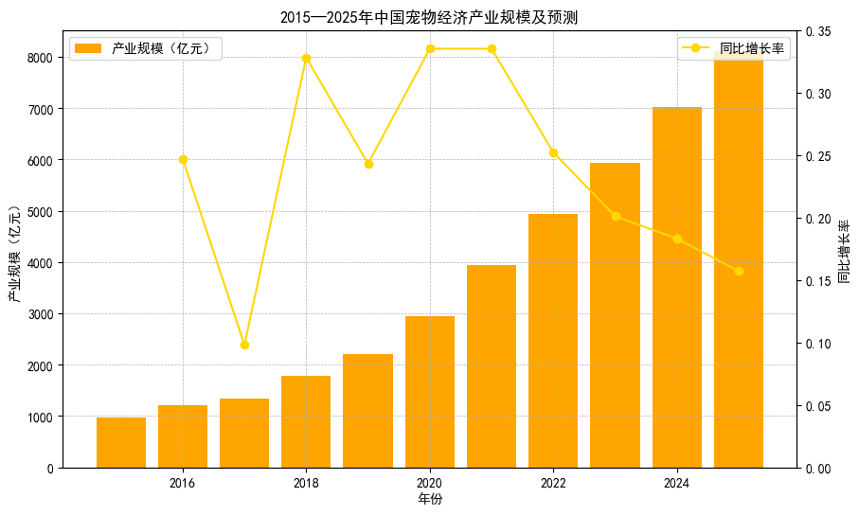

另一方面，我们同时也参考了诸如《2025年中国宠物行业白皮书（消费报告）》《2024年中国宠物行业市场规模及发展驱动力分析》等行业报告。例如，《2025年中国宠物行业白皮书（消费报告）》指出，2024年城镇（犬猫）消费市场规模达到3002亿元，同比增长7.5%。

2． 宠物经济整体概况

随着宠物逐渐成为单身人士为满足对陪伴与关爱需求的第一选择，宠物经济可谓蒸蒸日上。单身群体通常具有较强的消费能力，他们愿意为宠物投入更多的时间和金钱。数据显示，2024年超八成的中国单身群体每月在养宠物上的花费区间在151-500元。随着生活水平的提高，宠物消费不再局限于基本的食品和用品，宠物医疗、美容、保险、旅行等多元化消费市场逐渐兴起。以宠物食品为例，2024年宠物食品市场规模达到1520亿元，预计2025年将增至1600多亿元。
不仅如此，人们对宠物的角色认知也由单纯的情感寄托转变为家庭成员，这种观念的转变促使宠物主在宠物身上的消费不断增加。2024年天猫“618”宠物品牌店铺直播成交额同比超50%，超50个直播间成交破百万元。国产宠物品牌如麦富迪、pidan等凭借优质的产品和创新的营销策略，逐渐受到消费者青睐。
据专业统计，2023年中国宠物经济产业规模达5928亿元，同比增长20.1%，预计2024年将达到7013亿元，2028年有望达到11500亿元。随着宠物数量的增加和消费水平的提升，宠物经济市场展现出强劲的增长潜力。

3. 市场规模与增长趋势

从宠物经济市场规模的角度来看，据艾媒咨询数据显示，2023年中国宠物经济产业规模达5928亿元，同比增长20.1%，预计2024年将达到7013亿元，2028年有望达到11500亿元。这一增长趋势表明宠物经济市场正处于高速发展的阶段，并且还存在着巨大的发展潜力。
而从单身群体数量得到变化来看，随着社会发展和人们生活水平的提高，单身群体数量不断增加。据统计，早在2018年，我国已有超过7700万独居状态的青年，据估计，该数字在近几年来已超过9200万。独居青年数量的增长带来了宠物市场的爆发式增长。同时，青年人在现代快节奏社会下婚恋观和家庭观念的改变，导致独居青年大多选择晚婚晚育，社会结婚登记数持续降低。根据《2024年4季度民政统计数据》，据官方统计，相比2023年全国结婚登记数为768.0万对，2024年全国结婚登记数为610.6万对，创下近40年来新低。宠物能为单身群体带来陪伴与精神慰藉，因此，单身群体近年来的大幅上涨对宠物经济的发展提供了广阔的市场空间。
从宠物数量变化的角度来看，2019年至2023年间，国内宠物猫和狗数量持续增长，合计从9915万只增至1.21亿只。其中，宠物狗数量在2020-2023年间略有波动下降，而宠物猫数量则因疫情居家影响迅速增加，从4412万只增至6980万只，四年复合增长率达12.2%。从整体的角度而言，宠物数量是在呈现交大幅度的增长，这也侧面映射了，宠物经济近些年良好的发展势头。但相比于宠物市场已基本成熟的国外，我国宠物行业仍为朝阳行业。在美国，2024年的宠物猫和宠物狗的数量分别为7380万和8970万，总宠物总数量大约是1.635亿只，比中国多出约4250万只，约为中国的 1.35倍。相比之下，我国的宠物数量较少，可见中国宠物行业的增长潜力巨大，尤其是猫宠物市场，受疫情等因素的推动，未来几年可能会保持强劲的增长势头。国内宠物市场规模仍有很大的增长空间，处于高速发展阶段。

4. 消费群体特征

近年来，单身群体在宠物消费上表现出较高的消费能力和消费意愿，在当前养宠人群中，有超40%的人为独居单身人群。数据显示，2023年城镇宠物（犬猫）消费市场规模达2793亿元，同比增长3.2%，2024年宠物经济市场规模突破3000亿元，预计2025年将达到8114亿元。单身群体由于情感需要，对于宠物的关照程度要强于其余群体，更注重宠物的生活品质和健康，对宠物相关产品的品质和服务质量有较高要求，同时他们作为一个单身群体，没有太多家庭经济的负担，有充足的经济条件负担宠物开销。此外，宠物经济的消费群体也呈现年轻化特征，从年龄上来看，90后占比高达45.2%；养宠人群也呈现高学历特征，有关数据显示，教育程度在高中、专科、本科、研究生的养宠人群占比分别为3%、 15%、 74%和8%。
而着眼于宠物主本身的消费特征，2024年天猫“618”宠物品牌店铺直播成交额同比超50%，超50个直播间成交破百万元，超200个直播间同比增速超100%，麦富迪等国产品牌逐渐为中国消费者所青睐。这表明宠物主对宠物产品的品质和安全要求越来越高。这表明宠物主对宠物产品的品质和安全要求越来越高，同时也反映了国产品牌在市场中的竞争力逐渐增强。

5. 消费结构与偏好

从市场划分的角度来看宠物市场大致可以分为宠物食品市场，宠物用品市场和宠物服务市场。宠物食品作为主要消费领域，2024年市场规模达到1520亿元，预计2025年将增至1600多亿元。这表明宠物食品市场具有较大的增长潜力，企业可以加大在宠物食品研发和创新方面的投入。宠物用品市场稳步增长，2023年规模达407亿元，预计2025年增至484亿元。宠物用品的多样化和个性化需求不断增加，企业可以开发更多符合单身群体需求的宠物用品。宠物医疗市场占比28%，增长潜力大。
此外，近年来随着单身群体人数扩大带来的宠物行业需求扩大，宠物衍生行业也呈现出逐渐专业化、细分化的特点。根据宠物行业相关企业的融资细分数据，资本以宠物食物、用品、医疗为原点，延伸到例如宠物殡葬、宠物保险、宠物酒店等新兴服务行业。目前， 我国产业链发展现状是由上游养殖及贩卖、 中游宠物产品及下游宠物服务三部分构成。未来随着单身群体对宠物医疗、美容、保险等高端服务的需求不断增加，市场对宠物服务行业的要求将会不断细分，企业可以拓展宠物服务领域，提供更加多元化和专业化服务。

6. 单身经济对宠物经济发展影响分析

通过数据分析可以看出，单身经济的发展对宠物经济的市场规模扩大起到了显著的推动作用。单身群体数量的增加和消费能力的提升，直接带动了宠物经济的快速增长。例如，2023年城镇宠物（犬猫）消费市场规模达2793亿元，同比增长3.2%，2024年宠物经济市场规模突破3000亿元，预计2025年将达到8114亿元。这种增长趋势表明，单身经济的发展与宠物经济的市场规模扩大之间存在显著的正相关关系。具体来说，单身群体往往更倾向于将情感寄托于宠物，视宠物为家庭的重要成员，这种情感需求推动了宠物经济的快速发展。

7. 市场趋势分析

就市场规模而言，预计未来几年，中国宠物经济市场将继续保持快速增长的态势。随着单身群体数量的增加和消费能力的提升，宠物经济市场潜力巨大。例如，2023年中国宠物经济产业规模达5928亿元，同比增长20.1%，预计2024年将达到7013亿元，2028年有望达到11500亿元。
而在消费结构方面，宠物的消费结构也将更加多元化和高端化，宠物食品、用品、医疗、美容等领域的市场需求将持续增长。企业需要不断优化产品和服务，满足单身群体的多样化需求。例如，宠物医疗市场占比28%，增长潜力大，单身群体对宠物医疗、美容、保险等高端服务的需求不断增加。

- “一人食”经济：结论与建议
- 结论
本研究基于“一人食”行业已有的数据和对大学生群体的问卷调查，分析了单身经济背景下“一人食”餐饮的消费特征与市场潜力。研究结果表明，“一人食”餐饮在单身群体中较为普遍，且其选择受到便捷性、个体化生活方式和社交回避心理的共同驱动。同时问卷数据也显示，在大学生群体中“一人食”的比例较高，且单身状态对其选择有显著影响。
此外，随着市场需求的扩大，“一人食”餐饮行业在产品创新、外卖服务及餐饮模式等方面持续发展，以更好地满足单身群体的需求。例如，近年来，小份包装食品、自热食品、单人套餐等产品迅速增长，线上外卖与智能点单系统的普及也提升了“一人食”餐饮的便利性。然而，研究也发现，该行业仍面临品牌化程度低、单人餐饮选择有限、用餐环境设计不足等问题，影响了消费者体验与市场拓展。
综合来看，单身经济的崛起推动了“一人食”餐饮市场的发展，但企业仍需通过优化产品结构、提升消费体验、强化品牌建设等策略，进一步挖掘市场潜力，以促进该行业的可持续增长。

- 建议
- “一人食”经济消费者特性与发展挑战
  - 消费群体特征显著
问卷数据显示，在“一人食”消费中单身群体为主导，68.1%的单身人士常态化选择一人食，大学生群体中单身者占比53.65%，且一人食频率显著高于非单身者。同时，单身消费者的消费偏好明确，性价比（91%）、便利性（72%）、私密性（65%）是核心决策因素。
此外，“一人食”消费者体现出受情感驱动的消费行为变化特性。在单身时具有社交回避的消费心理，46%的单身大学生因“避免社交压力”选择一人食，恋爱后聚餐频率增加但独自用餐仍倾向选择便利性餐饮。而恋爱后“一人食”消费升级现象显著，30%的受访者因“注重品质”提高单人餐花费，推动高端速食、定制化套餐需求增长。
  - 主要发展挑战
    - 单人餐饮品牌化程度低，市场竞争力不足
2023年“一人食”外卖市场规模达6646.2亿元，未婚单身人群占比44.6%；天猫平台“一人食”商品销量同比增长30%，自热食品增速超80%。相比迅速增长的“一人食”消费需求，市场上的“一人食”品牌却较少，大多数餐饮企业仍以传统多人聚餐模式为主，单人餐饮产品和服务未形成成熟的市场体系。消费者在独自就餐时，选择较为有限，缺乏高质量、高辨识度的品牌。
    - 单人餐饮体验存在不足
虽然“一人食”市场需求旺盛，但部分餐饮企业在用餐环境、菜品设计、消费流程等方面的优化仍然滞后。例如，许多餐厅未能提供适合单人就餐的空间，消费者仍需在传统就餐模式下用餐，影响体验。价格方面，目前市场上仍存在“单人餐价格偏高”或“份量过大不适合单人食用”等问题，导致消费者体验感降低，影响复购率。

- 行业改进建议
  - 进行产品创新，提升品牌硬实力
根据“一人食”消费者的特性精准匹配需求分层。在基础层以性价比为导向，开发标准化小份套餐（如15-30元区间），优化供应链以降低成本。在情感层注重体验升级，设计“仪式感一人食”场景（如附赠餐具礼盒、可定制摆盘），参考全聚德单人烤鸭模式，增强消费仪式感；同时注重私密性设计，推广“隔断式”用餐环境（参考呷哺呷哺吧台模式），满足消费者的社交回避心理需求，增设单人充电插座、临时储物柜，提升独立空间舒适度，提高用餐体验。在价值层，提供个性化服务，推出会员定制服务（如营养师搭配、热量控制套餐），满足健康管理需求，覆盖高收入单身群体。
  - 明确品牌定位，强化“一人食”理念
企业应结合目标消费者的需求和消费心理，建立清晰的品牌定位，突出“一人食”餐饮的便捷性、健康性和高品质。品牌可打造契合单人用餐习惯的品牌形象，并在产品包装、店铺设计、广告宣传等方面进行统一的品牌表达，提升品牌辨识度。此外，品牌还可结合年轻消费者的生活方式，推出适用于独自就餐的产品，如便携式简餐、可长期订购的个性化套餐等，以强化品牌的市场影响力。
  - 利用社交媒体精准营销，提高品牌曝光度
随着数字营销的兴起，社交媒体已成为品牌推广的重要渠道。企业可通过抖音、小红书、微博等社交平台，结合“一人食”消费趋势，开展精准化营销。此外，企业还可利用短视频、直播带货等方式，加深消费者对品牌及产品的印象，提高市场渗透率。

- 宠物经济：结论与建议
（一） 结论
单身经济的发展为宠物经济提供了广阔的市场空间和消费动力，推动了宠物市场规模的扩大和消费升级。宠物经济的繁荣又进一步满足了单身群体的情感需求和消费偏好，形成了相互促进、共同发展的良性循环。例如，单身群体对宠物的高消费能力促使宠物行业不断创新和拓展产业链，提供更加多样化和个性化的产品和服务。
在消费结构方面，单身经济的崛起促使宠物消费结构发生显著变化，从传统的宠物食品和用品消费向更加多元化和高端化的服务消费转变。这反映了单身群体消费观念的转变和消费能力的提升，也推动了宠物行业产业结构的优化和升级。例如，宠物医疗、美容、保险等高端服务领域的快速发展，满足了单身群体对宠物全方位的需求。
而在社会文化方面，单身经济和宠物经济的发展不仅在经济层面产生了重要影响，还在社会文化层面产生了积极作用。宠物作为单身群体的情感寄托，缓解了他们的孤独感和压力，同时也促进了人与动物之间的和谐相处，提升了社会的幸福感和凝聚力。此外，宠物文化的传播和普及也丰富了社会文化生活，推动了相关文化产业的发展。

（二） 建议

- 单身人群宠物经济存在的问题与优化建议
  - 问题
    - 宠物类用品经常出现价格虚高，实际质量参差不齐
单身群体普遍消费能力强、对价格接受程度高，因此宠物行业的“天价”——以千元为单位的宠物医疗、主粮、洗护服务对该群体来说并非主要困扰。但高价未能换来期望中的高质量却成为单身养宠人士的一大痛点。具相关人士透露，曾购买的小狗水杯不仅是最低级的pet1材质，而且价格是普通人用水杯的4-5倍，纯纯的宠物智商税。这种情况严重影响了消费者对品牌的信任度，阻碍了宠物经济的良性发展。
    - 市场集中度低，行业标准不健全
目前，国内宠物经济仍处于发展初期，市场主要由小型私营企业和海外品牌主导，尚未形成具有核心竞争力的本土品牌。同时，由于行业标准不健全，产品质量难以保证，消费者权益缺乏有效保障。此外，由于国内宠物产业链尚不完善，无法通过规模化生产降低成本，导致整体销售价格偏高。
  - 相关建议
    - 推动产品与服务创新
企业应当深入了解单身群体的消费需求和偏好后，持续深化产品与服务的创新、加大产品研发投入，提升自主创新能力，提高产品的性价比，以增强消费者信任。加大在宠物产品和服务创新方面的投入。开发更加个性化、高品质、智能化的宠物产品，如宠物智能穿戴设备、宠物定制化食品等。拓展宠物服务领域，提供宠物医疗保健、美容护理、宠物保险等多元化服务。例如，开发针对单身群体的宠物陪伴服务，如宠物寄养、宠物心理辅导等。
    - 加强行业监管与标准制定
政府及相关行业协会应出台更严格的产品质量标准和市场监管措施，强化对宠物用品价格及质量的监管。例如，建立宠物产品质量认证体系，对产品的材质、生产工艺、使用安全性等进行检测，并通过权威认证标识帮助消费者辨别优质产品。同时，加大对市场虚假宣传、价格欺诈等不正当竞争行为的打击力度，确保市场价格合理透明。
    - 推动信息透明化，提高产品实力
企业应增强产品信息的透明度，详细标注产品材质、生产工艺和质量认证情况，帮助消费者做出理性消费决策。此外，可通过线上平台建立消费者反馈机制，鼓励用户对产品质量进行真实评价，倒逼企业提升产品品质，减少市场中的“智商税”现象。
    - 完善宠物产业链，提高市场集中度
政府及行业内较为先进龙头企业可推动宠物产业链的完善，例如建设集原材料供应、研发、生产、销售于一体的产业园区，实现规模化生产，提高供应链效率，降低企业成本，使优质产品以更合理的价格进入市场。同时，通过供应链整合，引导宠物行业从低端加工向高附加值领域转型，提高国产品牌的市场竞争力。

- 在单身经济下的企业应对策略
  - 核心挑战
在单身经济的推动下，宠物经济已成为消费市场的重要组成部分。2023年，中国宠物市场规模已超过3000亿元，且仍保持快速增长。然而，国内大多企业仍以代工模式为主，品牌化程度较低，难以形成核心竞争力。相关数据显示，国内宠物食品市场中外资品牌占据近60%的份额，而本土品牌虽数量众多，但集中度低。此外，随着单身消费者对宠物消费需求的升级，企业需要加快适应市场变化。

  - 发展建议
    - 树立品牌意识
企业应该树立品牌意识，加强品牌建设和自主创新。为海外品牌贴牌代工并非长久之计，由于代工处于价值链底端，其议价能力本身不高。以中宠为例，25年前中宠虽靠着“代工”这门生意成功弯道超车，在国内宠物食品市场站稳脚跟，但近5年中宠股份境外业务的毛利率不断下降，至2022年仅有17.25%。产品的品牌化是市场的趋势，“得品牌者，得天下”已成为当下市场的共识。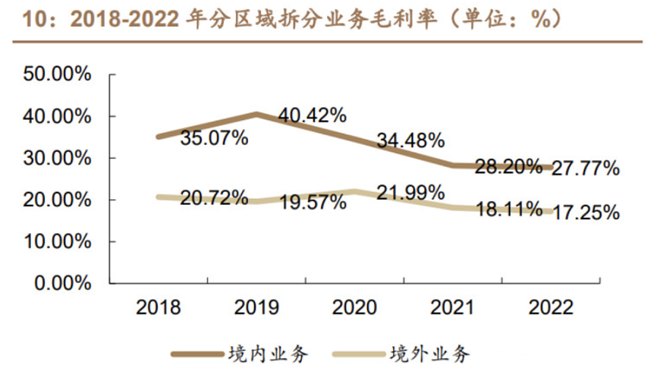
    - 明确品牌定位
单身群体普遍将宠物视为家庭成员，愿意为高品质、高附加值的宠物用品和服务买单。“育儿式养宠”早已成为年轻、单身养宠人士的消费新趋势。故而在研发创新产品时可以突出宠物用品的功能性、独特性，突出“高端、健康、环保”概念。例如，可以强调天然成分、环保包装，打造可持续发展品牌形象。也可以结合专业宠物健康管理体系，提供精准化的宠物营养方案。从而打造高端品牌理念，进而提高产品附加值、营收利润。
    - 加强品牌推广
单身群体普遍年轻化，具有紧跟时代潮流、活跃于网络媒体等特征。利用这些特征，宠物品牌可以通过社交媒体平台（如抖音、小红书、微博）进行内容营销，与宠物领域的网红进行合作，发布有趣、有价值的内容，吸引粉丝关注并达到展示产品优势的效果。此外，还可以通过明星代言、IP联名、高奢推广等新型营销方式，持续强化品牌在年轻消费群体心中的品牌地位。比如2021年，“Wanpy顽皮”先后官宣了辣目洋子为品牌产品体验官，官宣傅首尔和冉高鸣为品牌安全官；请了侯明昊为“ZEAL”湿粮全球代言人；还与剧团举办线下“顽皮喜剧秀”，与“ZEAL”联名爱马仕推出宠物碗等等。
    - 打造品牌社群，增强用户粘性
单身群体往往对社交需求较大，企业可以创建品牌专属社群，鼓励用户在社交平台分享养宠心得，提高用户互动性。同时在闲暇举办例如宠物聚会、义诊活动等活动，建造宠物友好空间（如宠物咖啡厅、宠物公园）吸引消费者，提高品牌曝光度。打造品牌社群不仅促进了养宠人之间的交流互动，打造品牌专属社区群体，增强消费者对该品牌的忠诚度，还满足了单身群体的分享欲与社交需求，提升单身群体对该品牌的好感度。

- 政府对单身经济发展的支持建议
  - 政策支持与市场监管
政府一方面要进行政策的支持与引导政府应出台相关政策，支持单身经济和宠物经济的发展。例如，对宠物行业相关企业给予税收优惠、财政补贴等政策支持，鼓励企业加大在产品研发、创新等方面的投入。同时，加强对宠物市场的监管，规范市场秩序，保障消费者权益。
  - 配套产业建设
另一方面，政府也可以加强配套产业的建设，完善宠物友好型基础设施，提升单身群体的养宠便利性，进一步挖掘单身群体在宠物领域的消费潜能。如建设宠物友好空间，增加宠物公园、宠物友好餐厅等公共场所，为宠物和主人提供更好的活动空间。同时可以优化城市规划，在社区、公园、商业区增设宠物专用设施，如遛狗区、宠物饮水点等。为单身群体养宠提供更加便利的条件，促进宠物经济的健康发展。

附录一 调查问卷

一、 个人基本情况
您的性别：
A. 男
B. 女
您的恋爱状况：
A. 单身
B. 恋爱
您目前的生活费水平处于哪个区间：
A.1000 元以下
B.1000 - 2000 元
C.2000 - 3000 元
D.3000 - 4000 元
E.4000 元以上
与恋爱前相比，您的生活费水平是否有变化：
A. 提升
B. 不变
C. 下降
若有变化，生活费水平变化幅度为：
A.10% 以下
B.10%-30%
C.30%-50%
D.50% 以上
二、 单人餐饮消费情况
目前您独自用餐时，通常一餐花费大约多少钱：
A.15 元以下
B.15 - 30 元
C.30 - 50 元
D.50 - 100 元
E.100 元以上
目前您大概多久与他人（包含情侣）共同聚餐一次（不包括多人拼桌但各自食用的情况）：
A. 每周 1 次及以下
B. 每周 2 - 3 次
C. 每周 4 - 5 次
D. 每周 5 次及以上
恋爱前您独自用餐时，通常一餐花费大约多少钱（可选）：
A.15 元以下
B.15 - 30 元
C.30 - 50 元
D.50 - 100 元
E.100 元以上
恋爱前您大概多久与他人（仅包含外出聚餐，不包括多人拼桌但各自食用的情况）聚餐一次：
A. 每周 1 次及以下
B. 每周 2 - 3 次
C. 每周 4 - 5 次
D. 每周 5 次及以上
三、 餐饮消费变化原因分析
以下问题旨在了解您餐饮消费变化的原因，请根据您的实际情况选择最符合的选项。
恋爱后，您独自用餐花费变化的主要原因是什么（可多选） ：
A. 饮食观念改变，更注重品质，选择更贵的食材或餐厅
B. 受伴侣影响，尝试新的高消费餐饮体验
C. 为控制体重，选择价格较高的健康轻食
D. 恋爱开销大，节省独自用餐花费
E. 与伴侣共同承担生活费，经济压力减轻，增加独自用餐花费
F. 其他（请简要说明） ：
恋爱后，您与他人共同聚餐次数变化的主要原因是什么（可多选） ：
A. 与伴侣相处时间增多，共同聚餐机会增加
B. 与伴侣形成固定聚餐模式，次数相对稳定
C. 社交圈子扩大，与伴侣的朋友或家人聚餐增多
D. 其他（请简要说明） ：
您是否因为恋爱而在饮食上有其他特殊变化（如口味改变、饮食时间调整等） ：
A. 是（请简要说明） ：
B. 否

